Teamdag 12 oktober= een vrije dag voor de kinderen!
Morgen, dinsdag, zijn de kinderen vrij. Wij gaan dan zelf verder leren. Over groepsvorming, lezen en taalontwikkeling. We hopen dat de kinderen een fijne vrije dag hebben!

Worden wat je wil!

De Kinderboekenweek krijgt in onze school altijd veel aandacht. Met z’n allen veel lezen en plezier hebben aan de verhalen die je hoort! Woensdag zijn we samen gestart met een prachtig gedicht… waar alle meesters en juffen een rol in speelden.
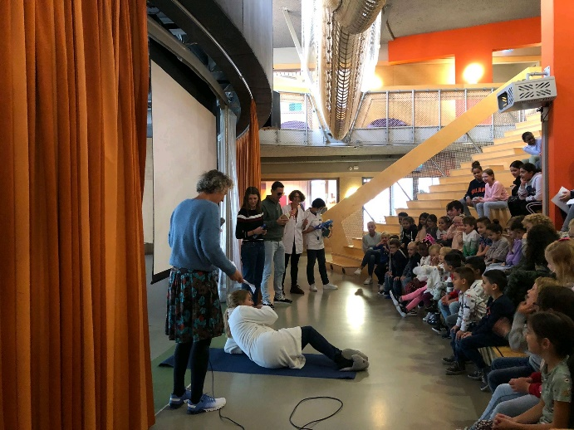

Er is zoveel om te kiezen wat je wil worden! Op Parro staan er prachtige foto’s van wat er in de groepen gebeurt.

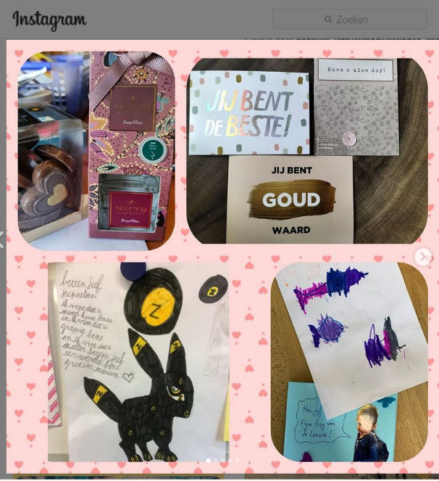

Dag van de leraar
Oh, wat was het leuk om dinsdag in alle groepen te zien hoe meerdere ouders en kinderen gedacht hadden aan de ‘dag voor de leraar’. Echt een verrassing voor de juffen en meesters. Wij hebben de tekeningen en verrassingen opgehangen op onze borden in het lokaal en op Instagram gepost (volgt u ons al? #hetvlotvlissingen).

Complimenten doen je goed, laten je groeien.

Zo werkt dat met het geven van complimenten en dat willen we graag uitstralen naar onze kinderen.

Ouderbijdrage

Wilt u per kind 20 euro overmaken op NL98 RABO 0312 2195 83 ten name van Onze Wijs.
Dit geld gebruiken wij om straks met Sinterklaas elk kind een cadeautje te kunnen geven, met Kerst een gezellige viering, mee te doen aan sportieve en culturele activiteiten, spelletjes bij de Koningsspelen en de Paasvieringen. Het geld is belangrijk voor die extra’s en het bedrag is zo afgesproken in overleg met de Medezeggenschapsraad en het bestuur van Onze Wijs.

Wat als u dit geld niet kunt betalen? Wij hebben daar begrip voor, maar willen dat wel weten. Er zijn soms mogelijkheden om hiervoor ondersteuning te krijgen.

Als u het geld overmaakt, vermeld er dan de naam van uw kind EN de groep bij. Juf Agnes Goudzwaard, de administratrice van het Vlot, houdt bij wie er heeft betaald en zal als het nodig is een herinneringsmail sturen hierover. Namens de kinderen, bedankt voor uw bijdrage!

Privacy

Heeft u op Parro al gekeken op het gedeelte over privacy? Het is belangrijk om dit in te vullen, voor ieder kind uit het gezin apart.

Het werkt zo:
- Ga naar het groepenscherm
- Tik op ‘Privacy voorkeuren’
- Geef aan wat de voorkeuren zijn, via het potloodje achter het kind.
U kunt dit elk moment weer wijzigen.
Het is erg belangrijk dat u dit zo spoedig mogelijk invult! Heeft u vragen, laat het weten.

Medezeggenschapsraad

Wij zijn ook weer gestart!
Vier weken onderweg en het ritme is weer hervonden. Opstaan, de haren van kinderen kammen, tassen pakken en ook de eerste medezeggenschapsraad (MR) vergadering is geweest.
De MR? Waar is die ook al weer voor?
Eigenlijk heel simpel, drie dingen:
1. In het algemeen de school beter maken met tips/feedback
2. Advies of instemming geven over beleidskeuzes aan de directie.
3. Aanspreekpunt voor ouders en personeel

Enkele voorbeelden hiervan:
A. Tijdens de Corona periode hebben we vaker dan gepland met elkaar en directeur gesproken over de maatregelen en manier van omgang met corona.
B. We hebben sollicitatiegesprekken bijgewoond namens ouders
C. In de zomervakantie nogmaals gevraagd CO2 meters te plaatsen en een bijpassend ventilatie protocol te ontwikkelen. Dit om de luchtkwaliteit te verbeteren, betere leerprestaties en verminderde kans op ziekte (verkoudheid, corona). Hier ook tips voor gegeven hoe dit te doen.

We sturen en helpen bij structurele zaken die de school aangaan. Individuele problemen of situaties in de klas, is iets tussen ouders de juf/meester en eventueel de directeur. Dus niet voor de MR.
Mocht je vragen, zorgen of ideeën hebben voor de school, schroom niet en neem graag contact met ons op, of spreek ons aan op het schoolplein.

Oudergeleding:
Barend de Lange (voorzitter)
Maarten van Rossum (secretaris)
Judith van Woerkom (vice-voorzitter)

Personeelsgeleding:
Jolanda de Pagter
Loes Mostert
Nicole Wondergem

Schoolfotograaf

Op 21 oktober gaan alle kinderen weer op de foto. We hopen dat het mooie plaatjes worden, maar dat kan haast niet anders met al die leuke kinderen op onze school. Let u erop dat de kinderen die dag lekker fleurige kleding dragen, dat maakt de foto’s nog wat vrolijker.

Van CITO naar IEP

Dit jaar starten we met een nieuwe manier van toetsen, die in de plaats komen van de CITO’s. Dat is wel even wennen. Ouders van kinderen in groep 3 tot en met 8 hebben niet meer te maken met een I, II, III, IV of V score op het rapport, om maar eens iets te noemen. Ook gaan we de toetsen in de meeste gevallen digitaal afnemen. We zullen u een volgende keer meer informatie geven over het waarom en hoe van deze verandering. Om alvast een beeld te krijgen, raden we u aan om het filmpje te kijken via onderstaande link.

https://www.youtube.com/watch?v=feBgpoFW0aU&t=2s

Het team van het Vlot.

Namens hen, Jeanette van Loo, directeur.

